Arbeitsblatt 3: Regionale Küche in Polen
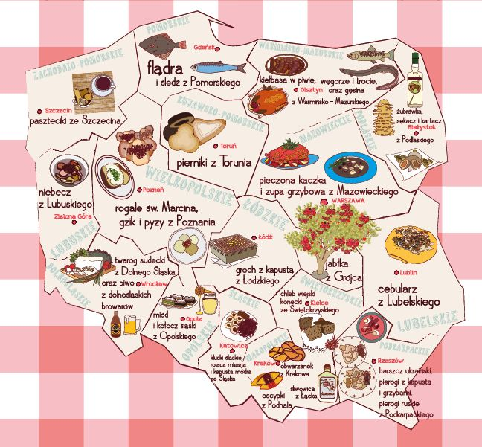
Kulinarna Mapa Polski © Kolleg für polnische Sprache und Kultur

Aufgaben
1. Finden Sie heraus, welche regionalen Gerichte man wo in Polen isst! Ordnen Sie dazu auf der folgenden Seite die deutschen Übersetzungen den polnischen Namen der Gerichte zu und finden Sie sie auf der Karte.
2. Suchen Sie sich ein Gericht aus und recherchieren Sie im Internet zu den Besonderheiten und Hintergründen. Gibt es in Ihrer Region etwas Vergleichbares?

Ordnen Sie den polnischen Gerichten die deutschen Übersetzungen zu!

1. | Pasztecki ze Szczecina {paschtetski sä Schtschätschina} |  | Hl. Martinshörnchen, Quark mit Schnittlauch und Radieschen und Kartoffelklöße aus Poznań
2. | Flądra i śledź {schlädsch} z Pomorskiego |  | Hefeteilchen mit Zwiebeln aus dem Lubliner Land
3. | Pierniki z Torunia |  | Schlesische Klöße, Fleischroulade und Rotkohl aus Schlesien
4. | Kiełbasa w piwie, węgorze {wägoschä} i trocie {trotschiä} oraz gęsina {gänschina} z Warmsko-Mazurskiego |  | Erbsen mit Kohl aus der Gegend um Łódź {wudsch}
5. | Żubrówka {schöbruwka}, sękacz {sänkatsch} i kartacz {kartatsch} z Podlaskiego |  | Flunder und Hering aus Pommern
6. | Pieczona kaczka {piätschona katschka} i zupa grzybowa {supa grzübowa} z Mazowieckiego / jabłka z Grójca |  | Sudetischer Twaróg-Quark aus Niederschlesien und Bier aus niederschlesischen Brauereien
7. | Cebularz {tsäbulasch} z Lubelskiego |  | Wurst in Bier, Aal, Forelle und Gans aus Ermland-Masuren
8. | Barszcz {barschtsch} ukraiński, pierogi z kapustą i grzybami {s kapustom i grzübami}, pierogi ruskie z Podkarpackiego |  | Pasteten aus Stettin
9. | Chleb wiejski konecki ze Świętokrzyskiego {schwiäntokschüskiägo} |  | Brühe mit Gemüse, Wurst und Sauerkraut aus dem Lebuser Land
10. | Obwarzanek {obwaschanäk} z Krakowa / śliwowica z Łącka {schliwowitza z wontska} / oscypki z Podhala |  | Ukrainische Rotebetesuppe, Piroggen mit Kraut und Pilzen, russische Piroggen aus dem Karpatenvorland
11. | Kluski śląskie {schlanskie}, rolada mięsna {miäntsna} i kapusta modra ze Śląska {schlanska} |  | Bauernbrot aus der Wojwodschaft Heiligkreuz (Świętokrzyski)
12. | Miód {miud} i kołocz śląski {kohotsch schlanski} z Opolskiego |  | Żubrówka-Wodka {schöbruwka}, Baumkuchen und Klöße aus Podlasien
13. | Groch z kapustą {s kapuston} z Łódzkiego {wutskiägo} |  | Gebratene Ente und Pilzsuppe aus Masowien / Äpfel aus Grójec {grujetz}
14. | Rogale świętego Marcina {schwiäntego martschina}, gzik i pyzy {gschik i püsä} z Poznania |  | Gebäckkringel aus Krakau / Sliwowitz-Pflaumenschnaps aus Łącko {wontsko} / geräucherter Schafskäse aus dem Karpatenvorland
15. | Twaróg {twarug} sudecki z Dolnego Śląska {schlanska} oraz piwo z dolnośląskich browarów {s dolnoschlanskich brorwaruw} |  | Honig und schlesischer Streuselkuchen aus dem Oppelner Land
16. | Niebecz {niäbetsch} z Lubuskiego |  | Lebkuchen aus Toruń

